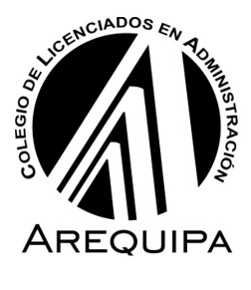

COLEGIO DE LICENCIADOS EN ADMINISTRACION
CONSEJO DIRECTIVO NACIONAL
Decreto Ley N°. 22087 - Decreto Supremo 020-2006-ED

SOLICITUD DE COLEGIACIÓN

Señor Decano Regional del CORLAD AREQUIPA

Yo,
Nombres Apellido Paterno Apellido Materno
con DNI N° , domiciliado en, , distrito de , provincia y Región___________; a usted solicito se sirva disponer el trámite correspondiente para mi inscripción en el Registro Único de Colegiación y a cuyo efecto acompaño a la presente la documentación establecida.

Por Tanto:
De conformidad con lo dispuesto por el Decreto Ley 22087 y Decreto Supremo N° 020-2006-ED, solicito se acceda a mi petición.

Arequipa, ____de_______________del 20___. _____________________________
FIRMA

TRAMITE INTERNO

Consejo Directivo Regional:

Visto el informe del Director Regional de Desarrollo y Habilitación Profesional, el Consejo Directivo Regional de Arequipa, en su sesión de fecha ……………, aprobó favorablemente se eleve la solicitud al Consejo Directivo Nacional por cuanto el recurrente ha cumplido con las exigencias requeridas para el Registro Único de Colegiatura.

